广州大学华软软件学院

本科毕业论文

论文题目 便携式无线家庭安防系统
--基于ARM嵌入式监控模块
专 业 计算机科学与技术
班 级 2010计算机科学与技术
（物联网技术）
姓 名 杨焕明
学 号 1040701110
指导教师 李 澥

广州大学华软软件学院计算机系
2014年 4 月
摘要 便携式无线家庭安防系统分为四个层面：一，信息收集的感知层；二、传输数据的网络层；三，数据存储与处理的控制层；四，用户操作的应用层。
本文主要研究数据存储与处理的控制层部分，在硬件方面，主要研究了GEC210开发板的外设接口，包括以太网接口、触摸屏接口、UART接口、SD卡接口等内容；在软件方面，主要研究了Android操作系统、Android应用程序编程、嵌入式型数据库SQLite、Android本地开发JNI技术等内容。

关键字 家庭安防；无线安防系统；ARM处理器嵌入式监控；Android系统
ABSTRACT Portable wireless home security system is divided into four levels: Firstly,information perception layer collected;Secondly,the data transmission network layer;Thirdly,data storage and processing control layer;Four,the application level of the user operation.
In this paper,we study control layer part of data storage and processing,in terms of hardware,mainly studies the GEC210 development board peripheral interfaces,including Ethernet interface,touch screen interface,UART interface,SD card interface,etc;In the aspect of software,this paper studies the Android operating system, Android application programming,embedded database SQLite, Android native development JNI technology, etc.

KEY WORDS Family security;Wireless security system;The ARM embedded monitoring;The Android system
目 录

前 言 1
1.绪论 2
1.1项目背景 2
1.2安防系统发展现状 2
1.3技术状况概述 2
1.3.1嵌入式系统 3
1.3.2无线通信技术 3
1.3.3传感器技术 4
1.4论文主要研究内容 4
2.需求分析 5
2.1可行性分析 5
2.2功能性需求 5
2.3非功能性需求 6
3.系统架构设计 7
3.1系统的约束因素 7
3.2系统架构 7
3.2.1 ARM嵌入式监控模块 7
3.2.1 Zigbee技术无线监测模块 7
3.2.3 Android系统远程监控模块 8
3.3基于ARM处理器的嵌入式监控模块架构 8
4.系统详细设计 9
4.1硬件系统设计 9
4.1.1 系统所使用的开发板接口 9
4.2软件系统设计 13
4.2.1 Android 2.3.1系统资源特性介绍 13
4.2.2界面设计 13
4.2.3数据库设计 16
4.2.4通讯协议设计 16
4.3 功能模块实现 17
4.3.1 宣传界面实现 17
4.3.2 主界面实现 18
4.3.3 数据库模块实现 20
4.3.4 用户注册模块实现 22
4.3.5 串口通讯模块实现 23
4.3.6 温湿度检测模块实现 25
4.3.7 人体检测模块实现 26
4.3.8 烟雾检测模块实现 28
4.3.9 摄像头模块实现 29
5.系统测试 34
5.1 单元测试 34
5.2 功能测试 35
6.总结与展望 37
致 谢 38
参考文献 39

前 言

便携式无线家庭安防系统是采用嵌入式系统、无线通信技术、传感器技术等先进的技术所开发的一种装置，通过前端传感器在家庭内部采集各种信息，并对采集的现场信息进行实时处理、传输和记录，按照系统预先设置的规则采取相应措施，并对用户远程传来的信息迅速做出响应，来保证家居内部安全的一套独立完整的系统。该系统不需要安装任何线路，它可通过家庭无线路由器与用户的智能手机、平板电脑、PC 等设备连接，提供实时的监测与控制。
基于ARM嵌入式监控模块是便携式无线家庭安防系统的控制中心，主要功能是接收传感器节点所采集的数据并且对其进行处理和存储、显示家庭安防系统各部分运行的状况和提供发生紧急情况的处理方法。
论文总体结构如下：
第一章讲述了系统开发的背景，目前国内外研究的情况，系统所使用的技术概况，以及本论文主要的研究方法。
第二章主要从可行性分析、功能性需求和非功能性需求，这三个方面论述了系统的需求。
第三章介绍了系统的总体框架，系统的模块划分，以及ARM监控模块的详细分解。
第四章介绍了ARM监控模块在软硬件方面的设计细节，涉及开发底板的接口资源、android系统、数据库等方面的内容。
第五章介绍了系统测试，主要从单元测试和功能测试两方面对系统进行测试。
第六章总结与展望。主要总结本系统开发过程中所遇到的问题，小结论文写作的情况，并对今后的工作进行一些展望。

1.绪论

1.1项目背景
对于所有家庭来说，安全是一个基本问题。但传统的家庭安防系统不仅布线繁琐，影响室内的美观，而且容易误报，一旦部署就无法移动。为了改进上述安防系统的缺点，开发出一套基于嵌入式和传感器的识别多样、便携安装、费用便宜的无线家庭安防系统。

1.2安防系统发展现状
随着科技不断进步，安防行业领域不断扩大。安防产品种类不断丰富，发展到了视频监控、出入口控制、入侵报警、防爆安检等十几个大类，数千个品种；闭路监控发展迅猛，年增长率达到30%左右；沿海地区发展较快，形成了以珠江三角洲、长江三角洲、京津地区为中心的三大安防产业集群。
安防系统在广泛应用过程中，存在以下四个问题：
1）安防各子系统相互独立、缺乏联动，发生紧急事件时，不能高效发挥预警联防的作用；随着社会的发展和人民生活水平的提高，人们已不再满足于仅仅建设独立的视频监控、门禁控制和防范报警系统，如何将这些系统完美地融合在一起，发挥出1+1+1>3的作用，成为新的关注点。
2）构建强大的安防系统集成平台存在很大的困难，导致这一问题最根本的原因就是标准不统一。这个标准包括设备接口和安防集成平台的开发，都缺乏一个约定标准作指导。
3）在一些重要区域和行业，必须使用更先进的技术－智能分析。与大型视频监控系统联动的应急系统是解决治安，防灾问题的关键之一，实现"被动查询"到"主动防护"的根本性转变，更好的保障安全。
4）大型项目往往需要将大量的视频数据进行转发，从而协助多级管理机构分别进行视频查看、管理，从而实现监控防范的目的。因此必须建立多级联网安防监控系统，从而提高技防水平。

1.3技术状况概述
本项目涉及的相关内容主要有嵌入式系统、无线通信技术和传感器技术，其中以ARM处理器作为嵌入式系统的核心，提高系统的处理速度和精度；以无线通信技术（如Wi-Fi技术、ZigBee技术）取代有线通信技术，使系统在安装复杂度、成本、灵活性上有进一步的提高；以传感器为系统架构的感知层，负责采集信息。

1.3.1嵌入式系统
一般由嵌入式微处理器、嵌入式操作系统、外围硬件设备和特定的应用程序组成，集系统的应用软件与硬件于一体，具有软件代码小、高度自动化、响应速度快等特点，特别适合于要求实时和多任务的体系，从而负责着整个系统的核心控制与协调的任务。
嵌入式系统硬件层的核心是嵌入式微处理器。ARM微处理器作为经典32位RISC架构的嵌入式微处理器，广泛运用于信息家电、工控设备、网络设备、电子商务以及军事电子领域。ARM微处理器具有体积小、重量轻、低功耗、可靠性高等特点，支持Thumb（16位）和ARM（32位）双指令集，能很好地兼容8/16位器件，大量使用寄存器，指令执行速度快、效率高。
实时操作系统是嵌入式系统的软件层核心，常见的实时操作系统VxWorks、Windows CE、Symbian、Linux等，根据各自的特点可用于不同的领域。其中Linux具有以下特点：内核精简，高性能、稳定，良好的多任务支持，支持多种体系架构（如ARM、X86、MIPS等），可定制网络支持，具备完整的TCP/IP栈，同时支持其他大量的网络协议。

1.3.2无线通信技术
许多便携式设备是通过一个小型的、短距离的无线网络为移动用户提供各种服务，实现任何时候、任何地点的通信，而Wi-Fi技术、ZigBee技术为代表的短距离无线通信技术应运而生。
Wi-Fi（Wireless Fidelity）属于无线局域网的一种，主要特点是传输速率高、可靠性高、建网快速便捷、、组网灵活。与有线相比有许多优点，如：无线布线，发射功率低（实际发射功率约为60~70mW）,长距离工作。
Zigbee是基于IEEE802.15.4标准的低功耗个域网协议（该协议规定的技术是一种短距离、低功耗的无线通信技术），其特点是近距离（传输范围一般介于10～100m之间）、低复杂度、自组织、低功耗（在低耗电待机模式下，2节5号干电池可支持1个节点工作6～24个月，甚至更长）、低数据速率（工作在20～250kbps的速率）、低成本、短延迟，适合用于自动控制和远程控制领域，可以嵌入各种设备。

1.3.3传感器技术
传感器是感知、获取与检测信息的窗口，是一种能把特定的被测信号，按一定规律转换成某种“可用信号”输出的器件或装置，以满足信息的传输、处理、记录、显示和控制等要求。传感器由两个基本元件组成：敏感元件与转换元件。传感器的特点包括微型化、数字化、智能化、多功能化、系统化、网络化，而常见传感器有超声波测距离传感器、光敏传感器、温度传感器、振动传感器等。

1.4论文主要研究内容
基于ARM嵌入式监控模块是便携式无线家庭安防系统的控制中心，主要功能是接收传感器节点所采集的数据并且对其进行处理和存储、显示家庭安防系统各部分运行的状况和提供发生紧急情况的处理方法。
该模块主要研究的内容有，GEC210开发板、Android系统、获取传感器数据并进行封装、设计数据库存储数据、设计监控模块的显示界面、编写应用程序。
ARM监控模块通过一个zigbee节点与zigbee无线监测模块互联，实现对家庭内部所有传感器的管理。当发生紧急情况时，能够将信息以短信的形式发送到远程监控模块通知用户，同时会对现场的环境进行拍照留底。

2.需求分析

本章主要从可行性分析、功能性需求和非功能性需求，三个方面论述了系统的需求。

2.1可行性分析
便携式无线家庭安防系统可分为四个层面：一，信息收集的感知层；二、传输数据的网络层；三，数据存储与处理的控制层；四，用户操作的应用层。
信息收集的感知层，可通过各种传感器获取室内环境信息，例如烟雾传感器（可检测是否发生火灾）、人体红外热释传感器（可检测室内是否有人在）、温湿度传感器（可获取环境的温湿度数据）。
传输数据的网络层，可利用Zigbee无线通信技术组成星状网的网络拓扑结构，将感知层采集的环境信息传输到数据存储的控制层。
数据存储与处理的控制层，可采用32位的ARM嵌入式开发板并搭配Android操作系统，对数据进行实时存储和处理，以达到安全、高效、实时的管理整个系统。
用户操作的应用层，根据目前流行的Android操作系统，可开发出手机端的应用软件，用户只需要在自己的手机上安装应用软件，并打开这个软件便可实时监控家庭室内情况。

2.2功能性需求
根据可行性分析，便携式无线家庭安防系统主要功能如下：
表2-1 系统功能描述表
功能名称 | 描述
人体检测 | 检测有无人
烟雾检测 | 检测烟雾浓度是否过高
温湿度检测 | 显示家庭温湿度情况
摄像头 | 获取室内实时画面
信息存储 | 提供存储检测到的信息和图片数据
创建用户 | 提供创建用户功能
信息推送 | 能够通过短信通知用户家庭内部的情况

2.3非功能性需求
1)数据完整性和安全需求，不会泄露家庭敏感信息，保证只有授权的用户才能够访问存储的信息。
2)并发性需求，在多用户同时访问控制层的数据时，需要确保数据的一致性和完整性，能够高效的处理多用户的请求。
3)系统稳定需求，需要提供稳定运行的系统，各模块功能能够正常工作，具有一定的出错处理能力。

3.系统架构设计

3.1系统的约束因素
约束一：控制层使用GEC210嵌入式开发板并搭配Android2.3的操作系统，应用软件运行环境在Android 2.2或更高级别。
约束二：家庭访问Internet网络正常；控制层的开发板通过Internet提供服务；控制层的开发板通过串口连接一个ZIGBEE节点与感知层的ZIGBEE无线网络进行通信；Android手机终端使用Wi-Fi与控制层进行连接。

3.2系统架构
便携式无线家庭安防系统

基于Android系统远程监控模块
基于ARM嵌入式监控模块
基于Zigbee技术无线监测模块

图3-1 系统架构图

3.2.1 ARM嵌入式监控模块
基于ARM嵌入式监控模块是便携式无线家庭安防系统的控制中心，主要功能是接收传感器节点所采集的数据并且对其进行处理和存储、显示家庭安防系统各部分运行的状况和提供发生紧急情况的处理方法。
ARM监控模块通过一个zigbee节点与zigbee无线监测模块互联，实现对家庭内部所有传感器的管理。当发生紧急情况时，能够将信息以短信的形式发送到远程监控模块通知用户，同时会对现场的环境进行拍照留底。

3.2.1 Zigbee技术无线监测模块
基于Zigbee技术无线监测模块是便携式无线家庭安防系统的感知层部分，作为家庭安防系统数据的来源地，它是通过人体热释红外传感器、烟雾传感器等传感器获取家庭室内门、窗、卧室等地方的状况，然后借助Zigbee无线传输技术收发数据。

3.2.3 Android系统远程监控模块
基于Android系统远程监控模块属于便携式无线家庭安防系统的用户应用部分，该模块需要连接互联网远程访问ARM嵌入式监控模块，待ARM监控模块验证通过后便可实现远程监控家庭内部。

3.3基于ARM处理器的嵌入式监控模块架构

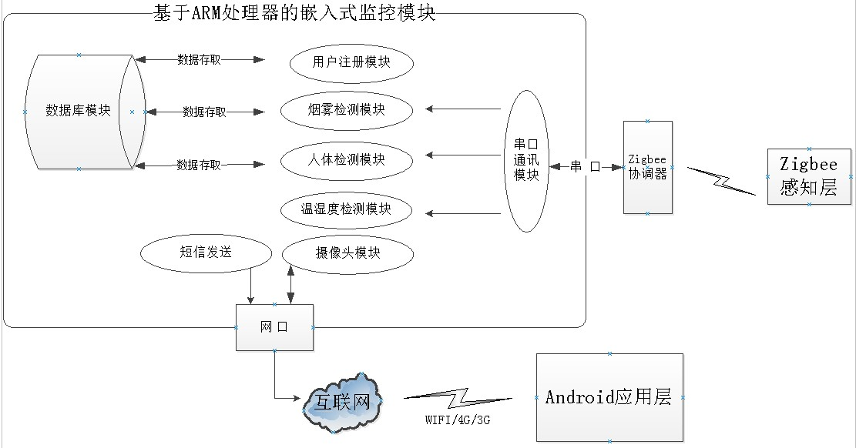
图3-2 基于ARM处理器的嵌入式监控模块架构图

根据图3-2所示，基于ARM处理器的嵌入式监控模块由七个子模块组成，分别是用户注册模块、烟雾检测模块、人体检测模块、温湿度检测模块、串口通讯模块、摄像头模块、数据库模块。ARM监控模块通过UART串口连接一个ZIGBEE协调节点同ZIGBEE无线监测模块互联，实现对家庭内部所有传感器的管理。当发生紧急情况时，ARM监控模块能够发送短信通知用户家庭内部的情况，同时会启动摄像头模块对现场的环境进行拍照留底。

4.系统详细设计

4.1硬件系统设计
基于ARM嵌入式监控模块采用GEC210开发板作为硬件。GEC210是一款高性能的Cortex A8核心板，它采用三星S5PV210作为主处理器，运行主频可高1GHz，板载512M DDR2内存，可流畅运行Android, Linux和WinCE6等高级操作系统。同时GEC210开发板有丰富的接口资源，如图4-1所示：
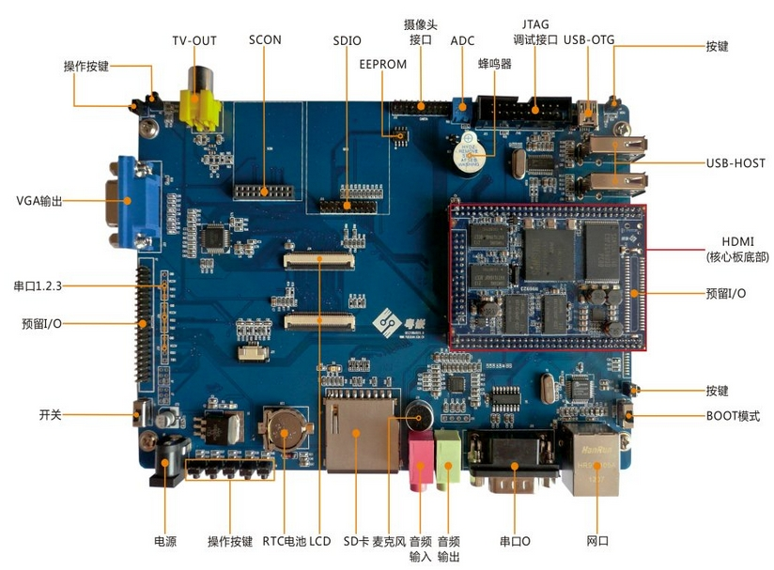
图4-1 GEC210开发板接口资源图

4.1.1 系统所使用的开发板接口
在本系统中，主要使用到GEC210开发板底板的接口有以下几个：
- 串口
ARM监控模块与ZIGBEE无线监测模块之间的通讯是通过串口进行传输。本系统中使用UART3串口与一个Zigbee协调器节点相连,而UART3是一个已经过RS232电平转换的串口,所以GEC210开发板与Zigbee协调器通过交叉串口线连接便可互相通讯。表4-1表明了UART3的引脚定义，图4-2是GEC210开发板与Zigbee协调器实物相连接图。
表4-1 串口引脚表
J22 | 引脚定义(TTL)
1 | TXD3
2 | RXD3
3 | VDD_5V
4 | GND

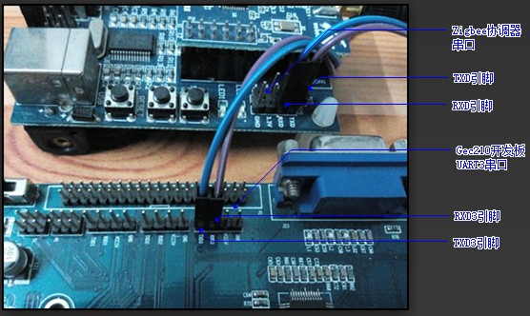
图4-2 GEC210开发板与Zigbee协调器实物相连接图

- 网络接口
本开发板的有线网络采用了DM9000网卡芯片，它可以自适应10/100M网络，RJ45连接头内部已经包含了耦合线圈，因此不必另接网络变压器，使用普通的网线即可连接本开发板至路由器或交换机。图4-3为GEC210开发板的网络接口实物图。
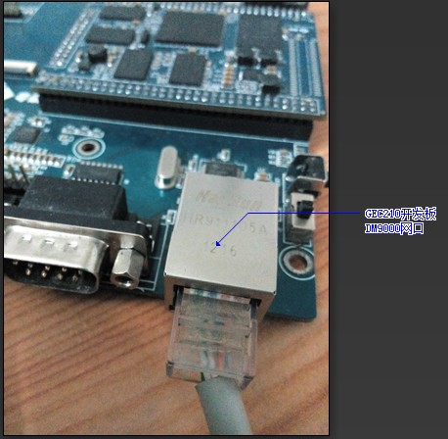
图4-3 GEC210开发板的网络接口实物图
通过该网口，ARM监控模块能够连接互联网，从而构建了与远程监控模块之间的信息交流通道。当ARM监控模块接收到报警信号后，会通过该网口将报警信息发送到远端用户手机设备中。

- LCD接口
本开发板带有2个LCD接口座J24和J31,分别接7寸屏和4.3寸屏，而本系统中，采用了7寸电阻屏作为人机交互的媒介，系统中所有的用户操作和信息显示都可以在该屏幕上进行。图4-4为GEC210开发板和7寸电阻屏图。
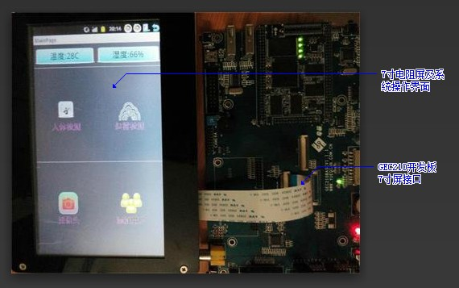
图4-4 GEC210开发板和7寸电阻屏图

- SD卡接口
本开发板引出2路SDIO接口，SDIO0被用作普通SD卡接口使用，该接口可以支持SDHC，也就是高速大容量卡。本系统接入了8GB容量的SD卡，确保摄像头对室内环境所拍摄到的图片有足够的空间存放。
在应用程序中，人体检测模块记录和烟雾检测记录所显示的图片都保存在此SD卡中。图4-5为SD卡接口实物图。
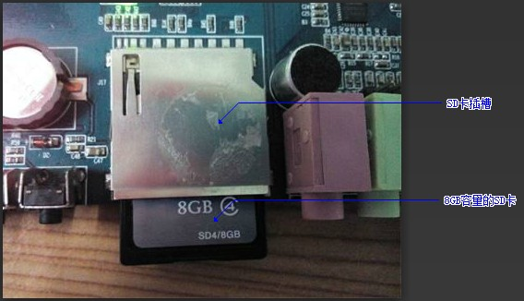
图4-5 SD卡接口实物图

4.2软件系统设计

4.2.1 Android 2.3.1系统资源特性介绍
表4-2 Android 2.3.1系统资源特性表
名称 | 描述
交叉编译器 | arm-linux-gcc-4.5.1
GEC-boot | 支持flashboot烧写
Android内核 | 版本为Linux-2.6.35，支持NFS/YAFFS2等格式的文件系统
Android内核 | 包含看门狗驱动、RTC驱动、4个LED驱动、8个用户按键驱动、SPI驱动、I2C-EEPROM驱动、PWM控制蜂鸣器驱动、CPU本身所带触摸屏控制器驱动、LCD背光驱动、USB Host驱动、USB device驱动、SD卡驱动、4个串口驱动、板载SD wifi驱动、以太网(DM9000)驱动、CMOS摄像头驱动（0V9650）、2D/3D加速等
Android系统 | 版本为Android2.3.1
Android系统 | 支持2D/3D加速、Wifi上网、CMOS摄像头、3G无线上网、3G短信收发、HDMI音视频同步输出、GSM电话功能、U盘即插即用、有线以太网图形界面设置等

4.2.2界面设计
表4-3 ARM嵌入式监控模块界面设计表
启动界面 | 
续表4-3
主界面 | 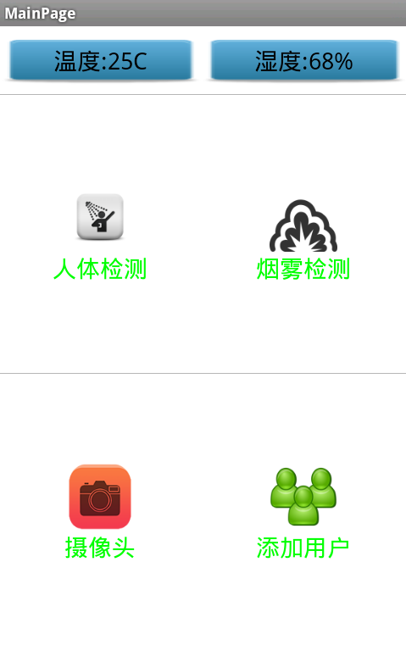
各个子界面 | 烟雾检测  界面 | 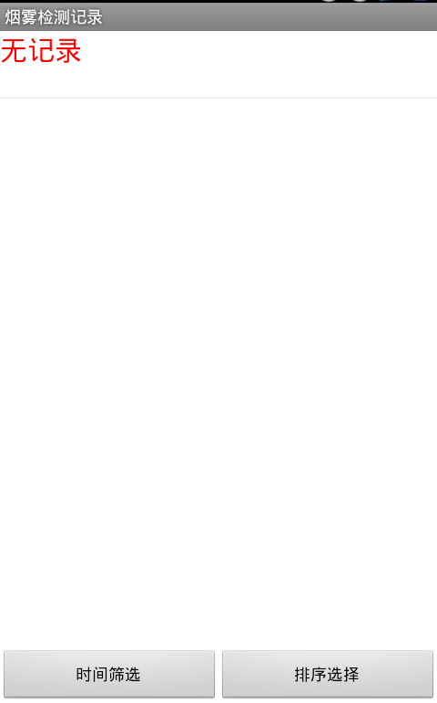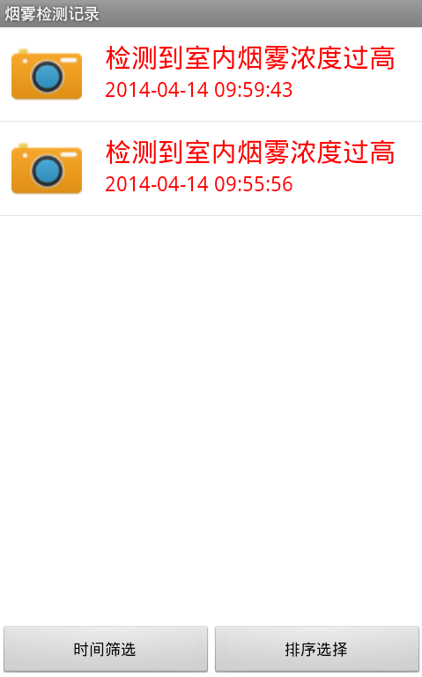

续表4-3
各个子界面 | 人体检测界面 | 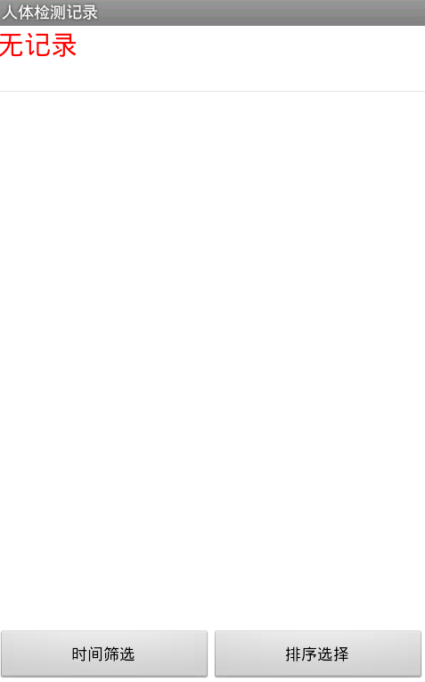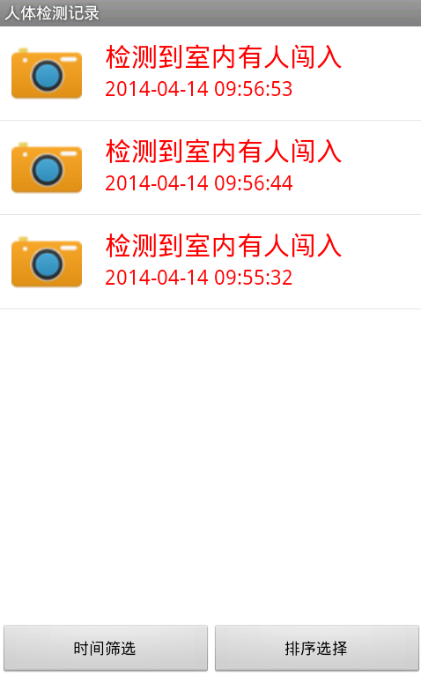
各个子界面 | 摄像机  界面 | 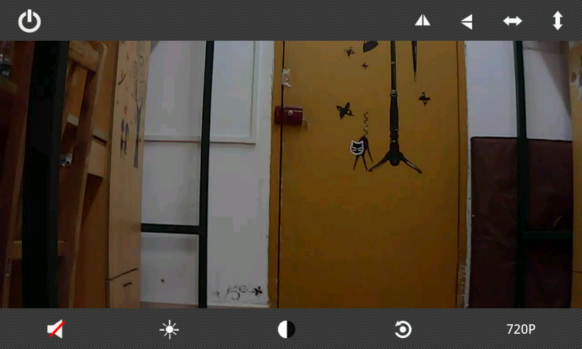
各个子界面 | 用户注册界面 | 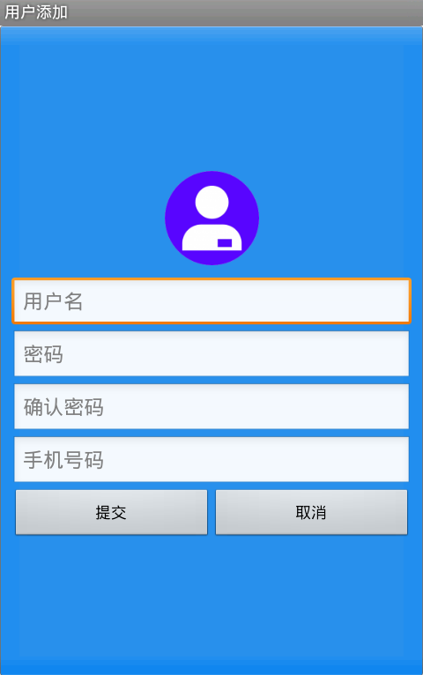

4.2.3数据库设计
表4-4 传感器信息表sensor_info
字段名 | 数据类型 | 是否主键 | 是否允许为空 | 说明
s_num | INTEGER | 是 | 否 | 一种传感器的标识
s_name | TEXT | 否 | 否 | 传感器名
s_status | INTEGER | 否 | 否 | 传感器状态：  -1（离线）  0（睡眠）  1（工作）
s_remark | TEXT | 否 | 是 | 描述传感器功能

表4-5 传感器信号表sensor_signal
字段名 | 数据类型 | 是否主键 | 是否允许为空 | 说明
id | INTEGER | 是 | 否 | 表序号
s_num | INTEGER | 否 | 否 | 传感器的标识
signal | INTEGER | 否 | 否 | 传感器默认初始信号

表4-6 传感器检测表sensor_detection
字段名 | 数据类型 | 是否主键 | 是否允许为空 | 说明
id | INTEGER | 是 | 否 | 表序号
s_num | INTEGER | 否 | 否 | 传感器的标识
signal | INTEGER | 否 | 否 | 传感器检测的信号
time | TEXT | 否 | 否 | 传感器发出信号的时间
img_path | TEXT | 否 | 是 | 室内被检测时图片路径

表4-7 添加用户表user_add
字段名 | 数据类型 | 是否主键 | 是否为空 | 说明
id | INTEGER | 是 | 否 | 表序号
name | TEXT | 否 | 否 | 用户名
password | TEXT | 否 | 否 | 用户密码
mobile | TEXT | 否 | 否 | 手机号码

4.2.4通讯协议设计
- 符号表示：
表4-8 传感器类别表
符号 | 表示
A | 表示人体检测
B | 表示烟雾检测
E | 表示温湿度检测

- 、Zigbee感知层→ARM控制层 （zigbee层发送的数据格式）
表4-9 zigbee层发送数据格式表
名称 | 符号 | 数据 | 例子
信号 | #ZIGBEESIGN# | NORMAL（正常） | #ZIGBEESIGN#A#NORMAL#  （表示：A正常）
信号 | #ZIGBEESIGN# | BAD（糟糕） | #ZIGBEESIGN#A#NORMAL#  （表示：A正常）
状态 | #ZIGBEESTATE# | OFFLINE（离线） | #ZIGBEESTATE#A#WORK#  （表示：A工作）
状态 | #ZIGBEESTATE# | SLEEP（睡眠） | #ZIGBEESTATE#A#WORK#  （表示：A工作）
状态 | #ZIGBEESTATE# | WORK（工作） | #ZIGBEESTATE#A#WORK#  （表示：A工作）
温湿度数据 | #ZIGBEEDATA# | C （温度） | #ZIGBEEDATA#42C#50%#  （表示：温度42，湿度50）
温湿度数据 | #ZIGBEEDATA# | % （湿度） | #ZIGBEEDATA#42C#50%#  （表示：温度42，湿度50）

4.3 功能模块实现

4.3.1 宣传界面实现
宣传界面是ARM监控系统的初始画面，向用户传递一些简单的信息，如Logo、系统功能的简介等。图4.6说明了宣传界面的启动流程图。
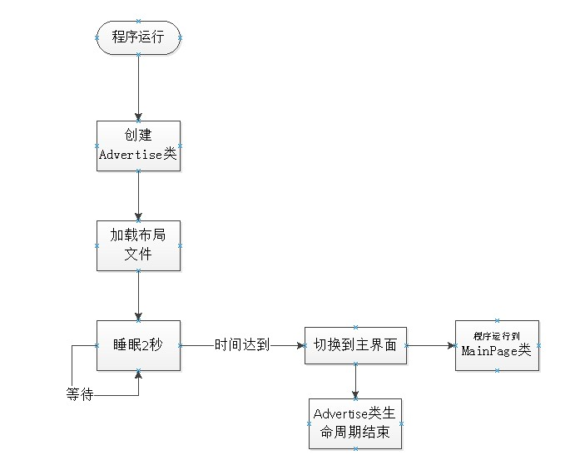
图4-6 宣传界面的启动流程图
Advertise类的主要代码如下:
public class Advertise extends Activity {
/*创建Activity*/
protected void onCreate(Bundle savedInstanceState) {
super.onCreate(savedInstanceState);
//加载布局界面
setContentView(R.layout.activity_advertise);
//开启一个睡眠线程
timerThread.start();
}
}
当宣传界面睡眠2s中后，系统通过Intent类切换到主界面中。
//实例化一个Intent对象
Intent openMainActivity = new Intent("com.yhm.whomearm.MAINPAGE");
//切换到主界面
startActivity(openMainActivity);

4.3.2 主界面实现
主界面是各个子模块的入口，主界面中完成了系统变量的初始化、数据库的创建、UartService服务的开启、广播的接收等内容。图4.7展示了主界面的工作流程。
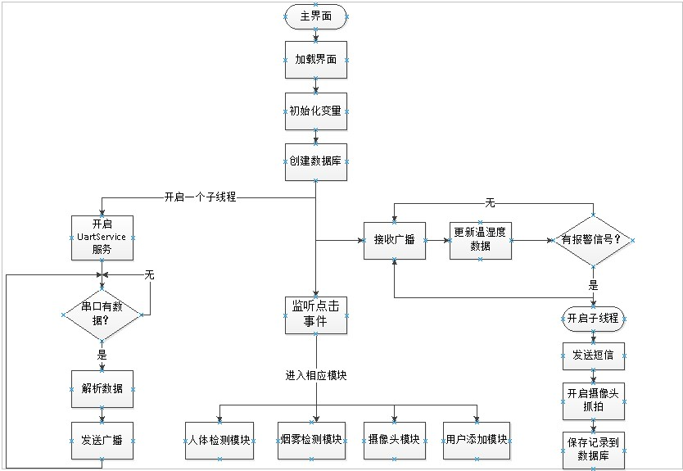
图4-7 主界面的工作流程图
主界面MainPage类主要的代码如下:
public class MainPage extends Activity {
/*创建Activity*/
protected void onCreate(Bundle savedInstanceState) {
//加载布局界面
setContentView(R.layout.main);
//初始变量
initVars();
//开启所有服务
startAllService();
}
/*初始变量*/
public void initVars() {
/* 创建数据库 */
DBOpenHelper dbOpenHelper = new DBOpenHelper(this);
dbOpenHelper.getWritableDatabase();
dbOpenHelper.close();
}
/*开启服务*/
public void startAllService() { }
/*打开模块界面*/
private void openModule(String str) { }
/*人体检测按钮回调方法*/
public void onWHHuman(View v) { openModule("HumanModule"); }
/*烟雾检测按钮回调方法*/
public void onWHBreath(View v) { openModule("BreathModule"); }
/*摄像头按钮回调方法*/
public void onWHVidicon(View v) { openModule("AddCameraActivity");}
/*用户注册按钮回调方法*/
public void onWHUserAdd(View v) { openModule("UserAddModule");}
/*更新UI*/
private void updateUI() { }
/*广播*/
public class BrdcstReceiver extends BroadcastReceiver {
@Override
/*接收广播*/
public void onReceive(Context context, Intent intent) { }
}
/*注销Activity*/
@Override
protected void onDestroy() { }
}

4.3.3 数据库模块实现
本系统采用SQLite数据库，它是一款轻型的数据库，占用资源非常的低，在嵌入式设备中，可能只需要几百K的内存就够了，同时遵守ACID的关系型数据库管理系统。在SQLite数据库开发语言方面，本系统采用了JAVA语言以面向对象的编程思维方式，实现系统数据库的各个方面的操作，分别有创建数据库、创建数据库的表、对数据库表的数据进行增删改查等操作。
数据库模块中包含5个类，分别是DBConfig类、DBOpenHelper类、DBService类、DBThread类、RecordService类，它们的功能如图4-8所示。
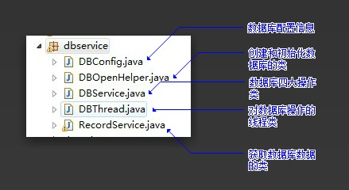
图4-8 数据库模块所包含的类
数据库类为DBOpenHelper类，它继承SQLiteOpenHelper类，类的实体如下：
public class DBOpenHelper extends SQLiteOpenHelper{
//创建数据库方法
public DBOpenHelper(Context context) {
//参数1为上下环境，参数2为数据库名，参数3用于创建游标对象或null为默认，参数4为数据库版本号
super(context,DBConfig.DBNAME,null,DBConfig.DBVERSION);
}
//数据库第一次被创建时调用，创建数据库表
public void onCreate(SQLiteDatabase db) {
//创建传感器信息表sensor_info
db.execSQL("CREATE TABLE sensor_info(s_num integer primary key,s_name text,s_status integer,s_remark text)");
......(省略)
}
}
在对数据库进行增删改查操作方面，创建了一个DBService类，并将数据库的增删改查操作分别声明为insert、delete、update、find四个方法。
public class DBService {
private DBOpenHelper dbOpenHelper;
public DBService(Context context) {
dbOpenHelper = new DBOpenHelper(context); }
/* 添加记录 */
public void insert(String tableName,Object obj) { }
/* 删除记录*/
public void delete(String tableName,Integer id) { }
/* 更新记录*/
public void update(String tableName,Object obj) { }
/* 根据id号或者传感器名，查找记录 */
public Object find(String tableName,Object obj) { }
}

4.3.4 用户注册模块实现
用户注册模块是为了ARM监控系统发现报警信息时，能够通过用户注册的手机号，把家中的异常的情况通过短信发送到注册用户的手机上，以实现用户能即时了解到家庭情况。图4-9显示了用户注册模块的工作流程。
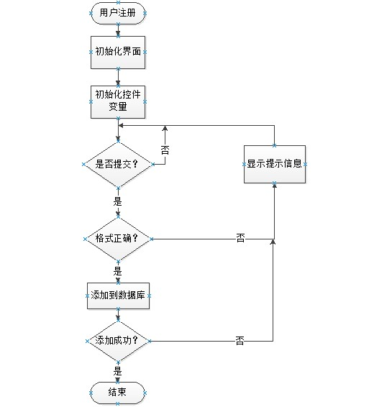
图4-9 用户注册模块的工作流程
用户注册模块UserAddModule类主要的代码如下:
public class UserAddModule extends Activity {
/*UI控件变量*/
private EditText moduleUser, modulePass1, modulePass2,moduleMobile;
/*创建一个Activity*/
protected void onCreate(Bundle savedInstanceState) {
//加载布局界面
setContentView(R.layout.user_add_module);
//初始化变量
initVars();
}
/*初始化变量*/
private void initVars() {}
/*提交按钮事件回调*/
public void onBtnSubmit(View v) {}
/*取消按钮事件回调*/
public void onBtnCancel(View v) {}
/*信息提示*/
private void infoTips(String str) {}
/*清除控件文本*/
private void infoClears(){}
}
当用户提交注册信息，并通过了验证，接着用户注册信息将被实例化成一个UserAdd类的对象写入数据库whomesys的user_add表中。
//实例化一个UserAdd对象
UserAdd userAdd = new UserAdd(userName,pass,mobile);
//实例化一个DBservice对象
DBService service = new DBService(UserAddModule.this);
//将注册信息插入到user_add表
service.insert("user_add", userAdd);

4.3.5 串口通讯模块实现
在硬件上，ARM监控模块通过UART串口连接一个ZIGBEE协调节点同ZIGBEE无线监测模块互联，而在软件上，使用了JNI技术，实现了对串口的四个操作，分别是打开串口、关闭串口、发送数据、接收数据。图4-10展示了串口通讯模块的组成与功能。

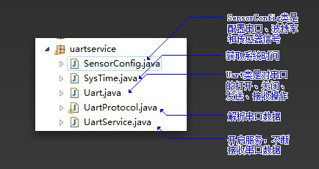
图4-10 串口通讯模块的组成与功能
Uart类的主要的代码如下:
public class Uart {
/*加载uart库*/
static{System.loadLibrary("uart");}
/*打开串口*/
public static native int openUart(int i);
/*关闭串口*/
public static native void closeUart(int i);
/*发送数据到串口*/
public static native int sendMsgUart(String msg);
/*接收串口数据*/
public static native String receiveMsgUart();
}

UartService类的主要代码如下:
public class UartService extends Service {
UartProtocol analysis = new UartProtocol(this);//串口通讯协议解析类
/*绑定*/
public IBinder onBind(Intent intent) {return null;}
/*创建Service服务*/
public void onCreate() {
intent = new Intent();
intent.setAction("com.yhm.whomearm.SERVICEACTIVITY");
timer.schedule(task, 1000, 1000);//制定执行计划时间}
TimerTask task = new TimerTask() {
public void run() {
if (Uart.uartStutes) {//判断串口状态，是否被打开
receiveMsg = Uart.receiveMsgUart();//接收串口数据
if (receiveMsg != null) {
//数据是温湿度数据
if (receiveMsg.indexOf("#ZIGBEEDATA#") != -1) {
String temp = receiveMsg.substring(receiveMsg
.indexOf("#ZIGBEEDATA#"));
intent.putExtra("uartRecvMsg", temp); }
//数据是传感器信号数据
if (receiveMsg.indexOf("#ZIGBEESIGN#") != -1) {
String temp = receiveMsg.substring(receiveMsg
.indexOf("#ZIGBEESIGN#"));
//解析数据
analysis.analyseSingle(temp);}
//发送广播,通知主界面
sendBroadcast(intent);
receiveMsg = null;}
};
}
}

4.3.6 温湿度检测模块实现
温湿度检测，能够让用户更方便的了解到室内的温湿度变化情况，为用户提供便利服务。温湿度检测模块检测的实时数据是来自于zigbee层的温湿度传感器获取的数据，它们之间通讯的通道是zigbee无线网络和串口RS232。
获取温湿度数据并显示，是先获取串口数据，然后根据自己事先设计串口通讯协议判断接收到的是否为温湿度数据，如果是则发送广播到主界面，主界面便会及时更新数据。现实方法如下：
/*接收串口数据*/
receiveMsg = Uart.receiveMsgUart();
if (receiveMsg != null) {
//数据是温湿度数据
if (receiveMsg.indexOf("#ZIGBEEDATA#") != -1) {
String temp = receiveMsg.substring(receiveMsg
.indexOf("#ZIGBEEDATA#"));
intent.putExtra("uartRecvMsg", temp);
}
/*发送广播*/
sendBroadcast(intent);
/*主界面接收广播，并更新温湿度数据*/
public void onReceive(Context context, Intent intent) {
//分解数据
String[] strs = sub.split("#");
//设置温度值
mainWenDu.setText("温度:" + strs[2]);
//设置湿度值
mainShiDu.setText("湿度:" + strs[3]);
}
}

4.3.7 人体检测模块实现
人体检测模块，是记录安防系统开启以来捕获人体闯入室内的情况。该模块具有显示记录、按时间排序等功能，并且当ARM监控系统发现有人入侵室内时，该模块还会向注册的用户发送一个短信进行通知。
/**
* 人体检测模块类
* 继承Activity类
*/
public class HumanModule extends Activity{
/*创建Activity*/
protected void onCreate(Bundle savedInstanceState) {
super.onCreate(savedInstanceState);
//加载布局界面
setContentView(R.layout.record_module);
//初始化变量
initVar();
}
/*初始化变量*/
public void initVar() { }
/* 设置内容显示*/
public void setContentDisplay(List<SensorDetection> records) {
List<HashMap<String, Object>> data = new ArrayList<HashMap<String, Object>>();

for (SensorDetection record : records) {
HashMap<String, Object> item = new HashMap<String, Object>();
item.put("signal", record.getS_num()+"有人入侵");
item.put("recordtime", record.getTime());
data.add(item);
}
SimpleAdapter adapter = new SimpleAdapter(HumanModule.this, data,
R.layout.record_item, new String[] { "signal", "recordtime" },
new int[] { R.id.data, R.id.time });
mListView.setAdapter(adapter);
}
/* 设置按钮事件监听*/
public void setBtnEventLister() {
mTimeButton.setOnClickListener(new View.OnClickListener(){ });
mSortButton.setOnClickListener(new View.OnClickListener() { });
}
/*显示提示信息*/
public void dispInfo(String str){
Toast.makeText(HumanModule.this, str, Toast.LENGTH_SHORT).show();
}
}
当ARM监控系统发现有人入侵室内时，该模块还会向注册的用户发送一个短信进行通知。通过mSmsService.httpPostData("室内有人入侵，您可打开手机客户端进行查看。")方法发送短信。

4.3.8 烟雾检测模块实现
烟雾检测模块，是记录安防系统开启以来捕获室内MQ_2烟雾的情况。该模块具有显示记录、按时间排序等功能，并且当ARM监控系统发现室内烟雾浓度过高时，该模块还会向注册的用户发送一个短信进行通知。
/**
* 烟雾检测模块类
* @author ming
* 继承Activity类
*/
public class BreathModule extends Activity{
/*创建Activity*/
protected void onCreate(Bundle savedInstanceState) { }
/*初始化变量*/
public void initVar() { }
/* 设置内容显示*/
public void setContentDisplay(List<SensorDetection> records) { }
/*设置按钮事件监听*/
public void setBtnEventLister() {
mTimeButton.setOnClickListener(new View.OnClickListener() {
public void onClick(View v) {}
});
mSortButton.setOnClickListener(new View.OnClickListener() { public void onClick(View v) {}
});
}
/*显示提示信息*/
public void dispInfo(String str){ }
}
当ARM监控系统发现室内烟雾浓度过高时，该模块还会向注册的用户发送一个短信进行通知。通过mSmsService.httpPostData("室内烟雾浓度过高，您可打开手机客户端进行查看。")方法发送短信。

4.3.9 摄像头模块实现
摄像头模块，是ARM监控系统对报警信号进行现场即时拍照的功能模块。该模块具有拍照和视频播放等功能，当ARM监控系统接收到报警信号时，该模块会立即开启拍照模式，对现场进行拍照并保存相片。图4-11说明了AddCameraActivity类的工作流程。
AddCameraActivity类的主要代码如下：
public class AddCameraActivity extends Activity implements
AddCameraInterface, IpcamClientInterface {
/*创建Activity*/
public void onCreate(Bundle savedInstanceState) {
/*开启BridgeService服务*/
intentBridge.setClass(AddCameraActivity.this, BridgeService.class);
startService(intentBridge);
/*初始化摄像头，并检测摄像头网络*/
new Thread(new Runnable() {
public void run() {
try {
NativeCaller.PPPPInitial("EFGBFFBJKDJBGNJBEBGMFOEIHPNFHGNOGHFBBOCPAJJOLDLNDBAHCOOPGJLMJGLKAOMPLMDIOLMFAFCJJPNEIGAM");
long lStartTime = new Date().getTime();
int nRes = NativeCaller.PPPPNetworkDetect();
long lEndTime = new Date().getTime();
if (lEndTime - lStartTime <= 1000) { Thread.sleep(3000);}
}).start();
BridgeService.setAddCameraInterface(this);}
/*连接摄像头*/
private void done(){
BridgeService.setIpcamClientInterface(AddCameraActivity.this);
NativeCaller.Init();
new Thread(new StartPPPPThread()).start();}
/*获取摄像头画面*/
private void play(){
new Thread(){
public void run() {
//等待摄像头初始化完毕
Thread.sleep(3000);
Intent intent = new Intent(AddCameraActivity.this,
PlayActivity.class);
startActivity(intent);}
}.start();
}
}

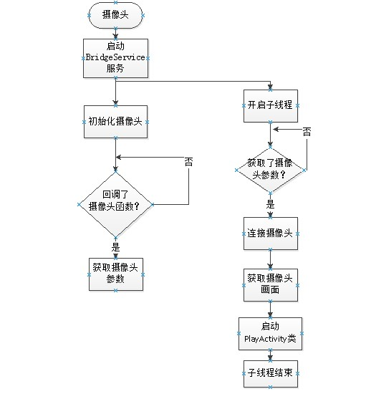
图4-11 AddCameraActivity类的工作流程
图4-12展示了PlayActivity类的工作流程。
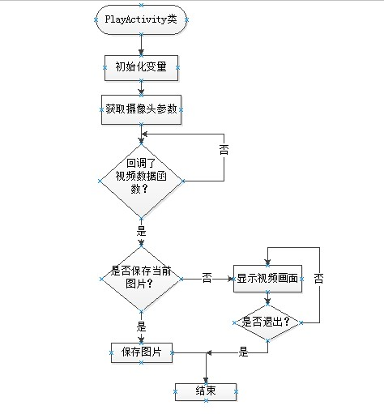
图4-12 PlayActivity类的工作流程

PlayActivity类的主要代码如下：
public class PlayActivity extends Activity implements OnTouchListener,
OnGestureListener, OnClickListener, PlayInterface {
/*创建Activity*/
public void onCreate(Bundle savedInstanceState) {
/*设置视频显示接口*/
BridgeService.setPlayInterface(MyApplication.contextPlayActivity);
/*获取摄像头参数*/
getCameraParams();}
/*BridgeService服务获取的视频图像通过callBaceVideoData方法回调*/
public void callBaceVideoData(byte[] videobuf, int h264Data, int len,
int width, int height) {
byte[] rgb = new byte[width * height * 2];
NativeCaller.YUV4202RGB565(videobuf, rgb, width, height);
ByteBuffer buffer = ByteBuffer.wrap(rgb);
mBmp = Bitmap.createBitmap(width, height, Bitmap.Config.RGB_565);
mBmp.copyPixelsFromBuffer(buffer);
mHandler.sendMessage(msg);
}
/*将图片保存到SD卡中*/
public String takePicture(Bitmap bmp){
Log.i("PlayActivity", "保存图片中...");
File f = new File("/sdcard/whome");
if (!f.exists()) { f.mkdirs();}
String imgPath = "/sdcard/whome/"+getCurrentTime()+".png";
f = new File(imgPath);
FileOutputStream out = new FileOutputStream(f);
bmp.compress(Bitmap.CompressFormat.JPEG, 30, out);
out.flush();
out.close();
Log.i("PlayActivity", "图片保存路径:"+imgPath);
return imgPath;
}
}
AddCameraActivity类和PlayActivity类分别是添加摄像头类和显示视频类，其中PlayActivity类不仅有视频显示功能，而且还有拍照功能，能够将所拍的图片保存到SD卡中。

5.系统测试

5.1 单元测试
单元测试是测试中最基本的独立测试。本项目的单元测试主要是对数据库访问操作类提供的方法进行单元测试。
public class DBSeviceTest extends AndroidTestCase {

/*创建数据库*/
public void testCreateDB() {
DBOpenHelper dbOpenHelper = new DBOpenHelper(getContext());
dbOpenHelper.getWritableDatabase();}
}

/*插入记录*/
public void testInsert() throws Exception {
DBService service = new DBService(this.getContext());
SensorInfo sensorInfo = new SensorInfo(1,"PIR",-1,"人体热释红外传感器，工作范围在3米内，检测到人体时输出数字信号1，若没有则输出0。");
service.insert("sensor_info", sensorInfo);}

/*更新记录*/
public void testUpdate() throws Exception {
DBService service = new DBService(this.getContext());
SensorInfo sensorInfo = new SensorInfo(1,"PIR",-1,"人体热释红外传感器，工作范围在3米内，检测到人体时输出数字信号1，若没有则输出0。")
SensorInfo result = service.find("sensor_info",sensorInfo);
result.setS_status(0);
service.update("sensor_info", result);}

/*查找记录*/
public void testFind() throws Exception {
DBService service = new DBService(this.getContext());
SensorInfo sensorInfo = new SensorInfo(1,"PIR",-1,"人体热释红外传感器，工作范围在3米内，检测到人体时输出数字信号1，若没有则输出0。"); SensorInfo result =service.find("sensor_info",sensorInfo);
Log.i(tag,result.toString());}

5.2 功能测试
测试模块的数据传递是否正确，与主界面及数据处理模块的调用是否正确稳定。

表5-1 人体检测测试表
功能描述 | 人体检测
用例目的 | 测试人体检测模块显示正确的记录及异常处理响应功能
前提条件 | 启动应用程序，进入到主界面
输入/动作 |  | 期望的输出/相应 | 实际情况
用户点击人体检测模块图标 |  | 能够查看到存储的数据记录，若无记录会显示“无记录”字样 | 正常

表5-2 烟雾检测测试表
功能描述 | 烟雾检测
用例目的 | 测试烟雾检测模块显示正确的记录及异常处理响应功能
前提条件 | 启动应用程序，进入到主界面
输入/动作 |  | 期望的输出/相应 | 实际情况
用户点击烟雾检测模块图标 |  | 能够查看到存储的数据记录，若无记录会显示“无记录”字样 | 正常

表5-3 摄像头测试表
功能描述 | 摄像头测试
用例目的 | 测试摄像头模块显示正确的画面及异常处理响应功能
前提条件 | 启动应用程序，进入到主界面
输入/动作 |  | 期望的输出/相应 | 实际情况
用户点击摄像头模块图标 |  | 能够看到摄像头传回的画面 | 正常

表5-4 用户注册测试表
功能描述 | 用户注册测试
用例目的 | 测试用户添加模块能够正确添加的注册信息及异常处理响应功能
前提条件 | 启动应用程序，进入到主界面
输入/动作 |  | 期望的输出/相应 | 实际情况
用户点击用户添加模块图标，输入用户信息，然后点击提交按钮 |  | 如果用户输入信息不完整或错误会提示重新输入；若用户输入信息符合要求，会提示提交成功 | 正常

6.总结与展望

本文从家庭的角度出发，分析出传统的家庭安防系统不仅布线繁琐影响室内的美观，而且容易误报，一旦部署就无法移动等多方面的问题。为了改进上述安防系统的缺点，本文提出采用一套基于嵌入式和传感器的识别多样、便携安装、费用便宜的无线家庭安防系统。
目前整个系统已实现本文所提出的需求功能，但仍然有需进一步的完善方面，主要有以下几点：
1）可进一步删减硬件设备的接口资源，使设备变得更小化；
2）增加硬件设备的内存空间，以提高系统的整体性能；
3）进行一步深化分析家庭用户的使用特点，改善界面的操作流程；
4）进一步优化系统，提高系统的纠错性和可靠性。

致 谢

毕业论文，呈现了我的整个大学生活和学习的状况，大学四年在此刻终于要划上句号了。我感谢在这四年一直帮助、支持、鼓励我成长的每一位老师，正因你们的关心才让我的大学过的既快乐又充实，在这衷心祝愿你们工作顺利、家庭幸福。
在李澥老师的精心指导和严格要求下，我顺利完成了毕业论文和设计。平时里不管老师有多忙多累，他总是能够细心、耐心的指导我，让我在迷茫中重新找到了思路，这也让我更明白了与老师沟通的重要性。师恩情意重，在此表示最衷心的感谢，李老师您辛苦了！

参考文献
[1] 南忠良 孙国新.基于ZigBee技术的智能家居系统设计[J].电子设计工程，2010(7).117-119.
[2] 杜恒 陆剑.基于Android手机的家庭安防系统应用研究[J].电视技术，2013(13).161-165.
[3] 胡文 宁世勇 李明俊 金雪松.Android嵌入式系统程序开发（基于Cortex-A8）[M].北京：机械工业出版社，2013.258-307.
[4] 周陟.UI进化论移动设备人机交互界面设计[M].北京：清华大学出版社，2010.205-261.
[5] George Fairbanks.恰如其分的软件架构[M].武汉：华中科技大学出版社，2013.115-180.
[6] Robert Faludi.Arduino无线传感器网络实践指南[M].北京：机械工业出版社， 2013.157-213.
[7] BOA服务器[Z].http://blog.csdn.net/dongliqiang2006/article/details/57
07283，(2010-7-1)
[8] Grant Allen，Mike Owens.SQLite权威指南（第二版）[M].北京：电子工业出版社，2012.301-324.
[9] LeszekA.Maciaszek.需求分析与系统设计[M].北京：机械工业出版社，2009.15-30.
[10] Simon Monk.Arduino+Android互动智作[M].北京：科学出版社，2012.114-120.

